التوزيع الجغرافي لجودة الحياة الحضرية في مدينة بعقوبة وفق مؤشر عمالة الاطفال لعام 2018
الكلمات المفتاحية:الحياة الحضرية , بعقوبة ,عمالة الاطفال
نور عبد الكريم محمد نوري المطر ا.د حميد علوان الساعدي
جامعة ديالى/كلية التربية للعلوم الانسانية
Dr.hamedalsaaedy54@gmail.com nourmuttar1990@gmail.com
الملخص
تعد عمالة الاطفال من اخطر المشكلات التي تواجه الاطفال في العالم و لا سيما العالم النامي كما هو الحال في العراق و منه محافظة ديالى , إذ ان قوانين دول العالم ملزمة بحماية الاطفال وتوفير مستلزمات تعليمهم و صحتهم و تغذيتهم و عدم تشغيلهم قبل عمر 15 سنة , من خلال تحليل العوامل التي افرزت هذه الظاهرة , ظهرت الاحياء التي تسجل اعلى نسب لعدد الاطفال العاملين فيها كل من (الحكيم , جرف الملح , القادسية , الصناعي , العبور , ميسلون ) , واتضح ان الاوضاع الاقتصادية تمثلت بارتفاع البطالة, ارتفاع الاعالة الحقيقية , انخفاض نصيب الفرد من الدخل الشهري , انخفاض نسبة الانفاق الشهري للأسر في هذه الاحياء يعد عاملا ادى الى توجهه الاطفال الى سوق العمل , كذلك العوامل الاجتماعية ادت لهذه الظاهرة وظهر اقوى عاملين الامية و الترمل وقد ارتبطت بعلاقات قوية ومتوسطة بهذه الظاهرة
اولا : مقدمة البحث وإطاره النظري
المقدمة
يطلق على العاملين من صغار السن مفهوم عمالة الأطفال وهو كل نشاط يقوم به الاطفال بصورة دائمة او مؤقتة سواء كانوا مأجورين او متدربين لدى اصحاب العمل مقابل مكافأة رمزية يحصلون عليها , او يعملون في المنازل كخدم وخصوصا الفتيات ⁽¹⁾ , و قد حدد عمر الاطفال صغار السن الذين تشملهم الدراسة ضمن هذا المؤشر هم الفئة العمرية دون 15 سنة وان القانون العراقي رقم 71 لسنة 1987 قد تضمن نصوصا خاصة بحماية العمال من الاحداث و النساء وحددت المادة 91 منه بأن سن 15 سنة من العمر هو الحد الادنى لسن العمل⁽²⁾ , و في عام 2015 جاء في المادة رقم 21 و 20 في قانون العمل العراقي ان الطفل هو الشخص الذي لم يتم 15 سنة من عمره⁽³⁾ وقد بلغ المتوسط العام لنسبة عمالة الاطفال في مدينة بعقوبة (18.53) % ما شوارع مدينة بعقوبة ومحالها الصناعية والتجارية والخدمية الاخرى عمالة للاطفال الذين تتراوح اعمارهم بين (7 – 14) سنة يتجولون ومنتشرين على الطرق , العامل المشترك بينهم هو المعاناة والتهميش والحرمان دفع الباحثان الى دراستها كظاهرة اجتماعية قد تفاقمت بشكل ملفت للنضر, وهذه الظاهرة منوطة بظروف افرزتها الاوضاع السياسية و الاقتصادية و الاجتماعية والامنية التي مربها مجتمع المدينة و لاسيما بعد الحصار الاقتصادي و الحروب العدوانية على العراق و لا سيما الاحتلال الامريكي بعد عام 2007 .
مشكلة البحث
هل هناك عمالة للأطفال في مدينة بعقوبة و ما طبيعتها وتوزيعها ؟
فرضية البحث
تشهد مدينة بعقوبة بروز ظاهرة عمالة الاطفال , ويرتبط ذلك بالظروف الاقتصادية والاجتماعية التي عاشتها وتعيشها المدينة بعد عام 2003 .
حدود البحث
تشمل حدود البحث شريحة الاطفال العاملين في مدينة بعقوبة ضمن حدودها الجغرافية والادارية كمركز لقضاء بعقوبة و محافظة ديالى .
هدف البحث
القاء الضوء على هذه الظاهرة من جوانبها المختلفة , وتتعرض بشيء من التفصيل للظروف الاقتصادية والاجتماعية لاسر الاطفال وهذا يؤدي الى معرفة الاسباب والعوامل التي ادت الى انتشارها اذ تحولت من مشكلة على نطاق نسبي الى ظاهرة واسعة .
اهمية البحث
قدمت هذه الدراسة مادة مدعمة بالتحليل الاحصائي لاهم الضروف والاوضاع التي ترتبط بظاهرة عمالة الاطفال والتي تؤدي الى انخراط الاطفال في سوق العمل فتكون قاعدة معلومات للمهتمين بالتنمية البشرية .
مناهج البحث
اعتمد المنهج الوصفي من خلال المشاهدة والمقابلة , والاسلوب الكمي لتحليل البيانات وعرضها وتمثيلها الكارتوكرافي .
عينة البحث
اجريت الدراسة على عينة من الاطفال تتراوح اعمارهم بين 7 – 14 سنة , عينة طبقية عشوائية موزعه على احياء المدينة , حجمها (1182) طفل يعمل و ذلك وفق استمارة موزعة على الوحدات السكنية في مدينة بعقوبة .
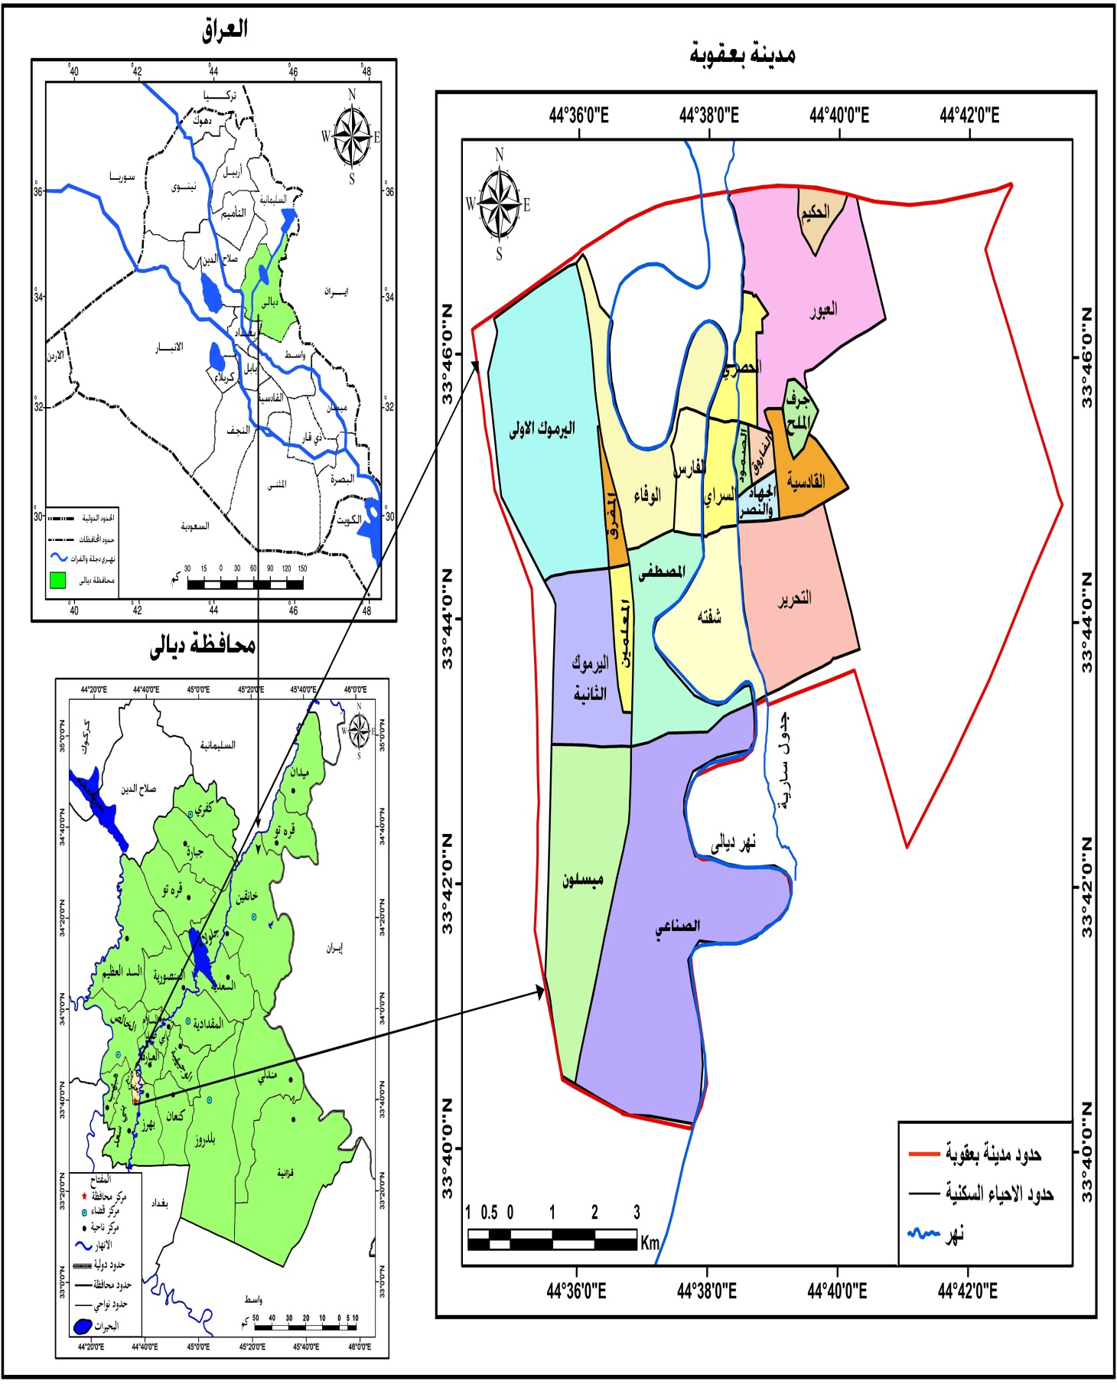
خريطة (1) الموقع الجغرافي لمدينة بعقوبة بالنسبة للعراق و محافظة ديالى
المصدر : من عمل الباحثة بالاعتماد على الهيئة العامة للمساحة , الخريطة الادارية للعراق بمقياس 1000000:1 و الخريطة الادارية لمحافظة ديالى , وخريطة احياء مدينة بعقوبة بالاعتماد على مديرية بلدية بعقوبة , شعبة التخطيط والمتابعة , وحدة ال gis .
ثانيا : اعداد الاطفال في مدينة بعقوبة لعام 2018 م
حدد عمر الاطفال الين تشملهم الدراسة ضمن الفئة العمرية دون 15 سنة , ومن خلال الدراسة الميدانية أظهرت نتائج الاستبانة اصغر طفل يعمل بعمر 7 سنوات , وبذلك فات الفئة العمرية المتناولة ضمن هذا المؤشر حددت بين الاعمار (7 – 14 سنة) , وقد بلغ عدد الاطفال (6380) طفل تراوحت اعمارهم بين (7 – 14 سنة) وبلغ عدد الاملين منهم (1182) طفل عامل , جدول (1) , ارتفع عددهم في احياء ميسلون , العبور , الصناعي , بنسب (57.14 , 55.32 , 51.43) % , وانخفضت النسب في احياء (الوفاء , الفارس , الصمود) , بلغت (0.00 , 0.79 , 0.95)% , وتباينت نسبها من حي سكني لأخر مما يمكن تقسيمها الى ثلاثة مستويات وكالاتي :
- المستوى الاول ( احياء عالية الجودة)
سجلت هذه الاحياء معدلات منخفضه لمؤشر عمالة الأطفال تراوح بين (19.04 – 0.00) % , جدول (1) , خريطة (2) , ليشمل كل من احياء ( الوفاء , حي الفارس , حي الصمود , حي المعلمين , حي السراي , حي المصطفى , حي النصر و الجهاد , حي شفته , حي الفاروق , حي التحرير) , سجلت نسب بلغت ( 0.00 , 0.79 , 0,95 ,1.05 , 1.79 , 2.53 ,4.23 , 4.90 , 5.11 , 6.85 ) % على التوالي , يعود تدنى النسب الى انخفاض نسب البطالة فيها وارتفاع متوسط دخل الفرد وارتفاع الانفاق الاسر و لذلك عدت هذه الاحياء متمتعة بجودة حياه وفقا لهذا المؤشر.
- المستوى الثاني ( احياء متوسطة الجودة )
يشمل هذا المستوى اربعة احياء سكنية حي ( اليرموك الاولى , اليرموك الثانية , المفرق , الحصري ) سجلت نسبا تراوحت بين (19.05 – 38.09) % , كما في جدول (1) , خريطة (2) , بلغت النسب لكل من احيائه على التوالي (20.94 , 21.43 , 21.67 , 30.77) % من مجموع الاحياء السكنية .
المستوى الثالث ( احياء منخفضة الجودة)
ضم ستة احياء سكنية مسجلة نسبا مرتفعة في مؤشر عمالة الاطفال تراوحت بين (38.1 - 57.14) % جدول (1) , خريطة (2), متضمنا كل من (الحكيم , جرف الملح , القادسية , الصناعي , العبور , ميسلون ) بلغت النسب (45.83 , 162.91 , 48.72, 51.28, 51.34, 55.32 , 57.14 ) % على التوالي , أن تردي المستوى المعيشي بسب البطالة وانخفاض متوسط دخل الفرد و ضعف القدرة الشرائية اضافة الى تراجع الخدمات العامة في هذه احياء ادى الى تدهور وصع الاسرة وترك التعليم واهمال الابناء الامر ادى الى ان بعض الاسر يدفع اطفالهم الى سوق العمل والتسول او لان ارباب بعض الاسر يعملون في مهن حرة كالحدادة و صيانة السيارات و التجارة والمحال التجارية يدفعهم لتشغيل الاطفال معهم وترك التعليم ولاسيما عدم الالتزام بقانون الزامية التعليم الابتدائي , علما ان المتوسط العام يشير اى انخفاض نسبة عمالة الطفال فيها وفق عينة الدراسة
جدول (1) توزيع مستويات جودة الحياة وفقا لمؤشر عمالة الاطفال بحسب احياء مدينه بعقوبة لسنه 2018.
ت | اسم الحي | حجم العينة | عدد الاطفال العاملين منهم | نسبة الاطفال العاملين%
1 | حي المصطفى | 237 | 6 | 2.53
2 | حي التحرير | 2190 | 150 | 6.85
3 | حي السراي | 223 | 4 | 1.79
4 | حي الصمود | 317 | 3 | 0.95
5 | حي العبور | 940 | 520 | 55.32
6 | حي الحكيم | 24 | 11 | 45.83
7 | حي الحصري | 104 | 32 | 30.77
8 | حي الفاروق | 176 | 9 | 5.11
9 | حي القادسية | 390 | 200 | 51.28
10 | حي المعلمين | 190 | 2 | 1.05
11 | حي المفرق | 60 | 13 | 21.67
12 | حي الصناعي | 35 | 18 | 51.43
13 | حي النصر و الجهاد | 213 | 9 | 4.23
14 | حي الوفاء | 114 | 0 | 0.00
15 | حي الفارس | 252 | 2 | 0.79
16 | حي اليرموك الاولى | 382 | 80 | 20.94
17 | حي اليرموك الثانية | 350 | 75 | 21.43
18 | حي جرف الملح | 39 | 19 | 48.72
19 | حي ميسلون | 42 | 24 | 57.14
20 | حي شفتة | 102 | 5 | 4.90
 | المتوسط | 6380 | 1182 | 18.53

المصدر :- من عمل الباحثان , الدراسة الميدانية , استمارة الاستبيان , ملحق رقم (1).
خريطة (2) التوزيع الجغرافي لظاهرة عماله الاطفال في احياء مدينه بعقوبة لسنه 2018.
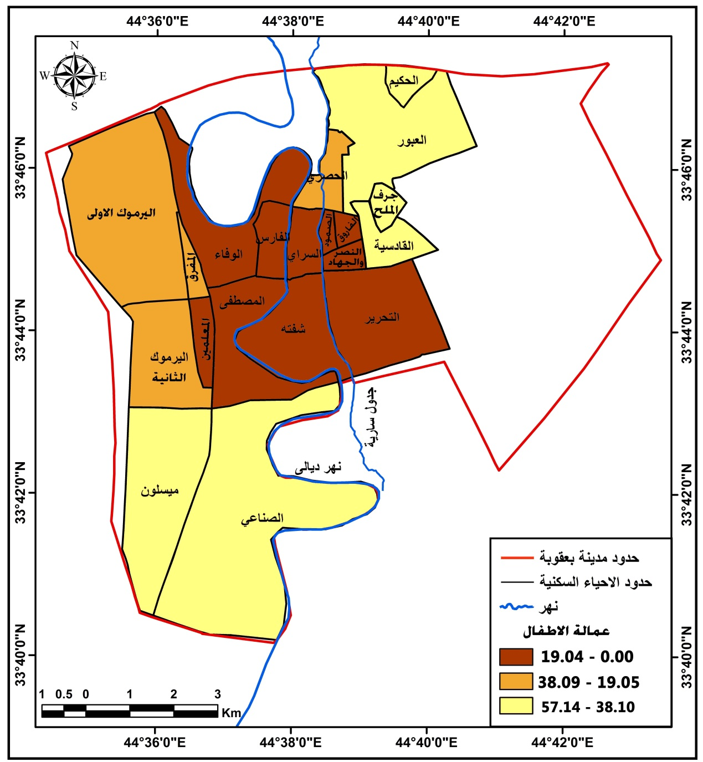

المصدر :من عمل الباحثان بالاعتماد على بيانات الجدول (1) .

ثالثا : - اسباب انتشار عمالة الأطفال في مدينة بعقوبة
يمكن حصر عوامل واسباب تفشي عمالة الاطفال دون عمر 15 سنة في مدينة بعقوبة لتظافر جملة عوامل متفاعلة فيما بينها و كما :-
ا- الاوضاع الاقتصادية : يتضح جليا دور العامل الاقتصادي في تفاقم هذه المشكلة فأحياء المستوى الثالث التي ارتفعت فيها نسبة عماله الاطفال كل من حي (الحكيم , جرف الملح , القادسية , الصناعي , العبور , ميسلون ) ظهر لنا من خلال العينة المدروسة جدول (2) انها تعانى من مشكلات اقتصادية منها ارتفاع معدل البطالة في احياء ( ميسلون , العبور , الصناعي , الحكيم , جرف الملح , القادسية) , بنسب بلغت (61.32 , 61.44 , 61.54 , 61.84 , 65.50 , 71.86) % لكل منها على التوالي, ارتفاع معدل الاعالة الحقيقية في كل من احياء (جرف الملح , الحكيم , الصناعي , ميسلون , القادسية ) , بلغت النسب فيها (320.98 , 358.00, 360.69 , 388.39, 427.59 ) %, انخفاض نصيب الفرد من لدخل الشهري كما في احياء (العبور , القادسية , جرف الملح , ميسلون , الحكيم , الصناعي) بنسب ( 69.08 , 54.47 , 53.99 , 44.91 , 52.40 , 50.82 ) % على التوالي , ايضا انخفض عدد الاسر التي مقدار انفاقها الشهري اقل من دخلها الشهري كما في احياء ( القادسية, جرف الملح , الصناعي , ميسلون, الحكيم , العبور) بلغت نسبتها ( 31.89 , 25.00 , 23.94 , 16.80 , 15.56 , 9.74 )% من مجموع عدد الاسر في احياء المدينة.
وباستخدام معامل ارتباط بيرسون لتحليل العلاقة و قوه ودرجه الارتباط بين الظاهرة المدروسة ومؤشرات الاوضاع الاقتصادية التي ادت الى انتشارها اتضح ان ظاهرة عمالة الاطفال ارتبطت بعلاقات موجبة قوية مع مؤشرات ( البطالة , الاعالة الحقيقية ) , بلغت درجاتها الارتباطية ( 0.79 , 0.86) , عند مستوى معنوية (0.00) , إذ كلما ارتفعت نسبة البطالة و الاعالة الحقيقية انتشرت الظاهرة , وارتبطت بعلاقات عكسية ( سالبة ) متوسطة وقوية مع كل من المؤشرات ( نسبة الدخل , الانفاق الاسري) بدرجات ارتباطية بلغت (0,82 - , 0.79 -) على التوالي , عند مستوى معنوية ( 0.00) مما يدعم معنوية وصدق الارتباط ,

جدول (3) , وهذا يشير الى ان الدخل و الانفاق الاسري كلما انخفض انتشرت الظاهرة .
المصدر: من عمل الباحثان باستخدام برنامج spss .
Correlations
 |  | عمالة الاطفال | نسبة البطالة | نسبة الاعالة الحقيقية | مستوى الدخل | الانفاق الاسري
عمالة الاطفال | Pearson Correlation | 1 | 0.79 | 0.86 | - 0.82 | - 0.79
عمالة الاطفال | p-value | 0 | 0.00 | 0.00 | 0.00 | 0.00
عمالة الاطفال | N | 20 | 20 | 20 | 20 | 20
جدول (2) مؤشرات الاوضاع الاقتصادية لسنة 2018.
اسم الحي | البطالة |  |  | الاعالة الحقيقية |  |  | مستوى الدخل |  | الاتفاق الشهري
اسم الحي | عدد الافراد من 15 - 64 سنه | العاطلين عن العمل | نسب البطالة | عدد لعاملين | عدد غير العاملين | نسبة الاعالة الفعلية | مجموع تراكمي للدخول | نصيب الفرد بالدينار | عدد الاسر | عدد الاسر مقدار انفاقها اقل من الدخل | نسب الاسر التي مقدار انفاقها اقل من الدخل
المصطفى | 915 | 393 | 42.95 | 614 | 998 | 163 | 219000 | 135.86 | 400 | 317 | 79.25
التحرير | 7000 | 3109 | 44.41 | 4531 | 11224 | 248 | 1808000 | 114.76 | 2470 | 1598 | 64.70
السراي | 392 | 190 | 48.47 | 345 | 752 | 218 | 120800 | 110.12 | 130 | 92 | 70.77
الصمود | 582 | 295 | 50.69 | 499 | 1031 | 207 | 130000 | 84.97 | 167 | 71 | 42.51
العبور | 612 | 376 | 61.44 | 786 | 2254 | 287 | 210,000 | 69.08 | 267 | 26 | 9.74
الحكيم | 76 | 47 | 61.84 | 50 | 179 | 358 | 12000 | 52.40 | 45 | 7 | 15.56
الحصري | 363 | 223 | 61.43 | 252 | 632 | 251 | 75000 | 84.84 | 158 | 42 | 26.58
الفاروق | 516 | 310 | 60.08 | 420 | 677 | 161 | 98000 | 89.33 | 125 | 71 | 56.80
القادسية | 956 | 687 | 71.86 | 609 | 2604 | 428 | 175000 | 54.47 | 417 | 133 | 31.89
المعلمين | 1185 | 528 | 44.56 | 1000 | 1809 | 181 | 317000 | 112.85 | 517 | 360 | 69.63
المفرق | 669 | 291 | 43.50 | 591 | 749 | 127 | 96000 | 71.64 | 292 | 49 | 16.78
الصناعي | 325 | 200 | 61.54 | 173 | 624 | 361 | 40500 | 50.82 | 142 | 34 | 23.94
النصر والجهاد | 574 | 220 | 38.33 | 678 | 825 | 122 | 110000 | 73.19 | 250 | 61 | 24.40
الوفاء | 803 | 307 | 38.23 | 746 | 751 | 101 | 195000 | 130.26 | 250 | 204 | 81.60
الفارس | 1204 | 510 | 42.36 | 1216 | 1249 | 103 | 350000 | 127.46 | 426 | 318 | 74.65
اليرموك الاولى | 2562 | 1373 | 53.59 | 1667 | 3663 | 220 | 493000 | 92.50 | 1118 | 557 | 49.82
اليرموك الثانية | 2371 | 1381 | 58.25 | 1715 | 4527 | 264 | 434000 | 69.53 | 1034 | 335 | 32.40
جرف الملح | 229 | 150 | 65.50 | 143 | 459 | 321 | 32500 | 53.99 | 100 | 25 | 25.00
ميسلون | 287 | 176 | 61.32 | 155 | 602 | 388 | 40000 | 52.84 | 125 | 21 | 16.80
شفتة | 707 | 399 | 56.44 | 530 | 1016 | 192 | 148000 | 95.73 | 309 | 171 | 55.34

المصدر : من عمل الباحثان بالاعتماد على الدراسة الميدانية.
و في احياء (العبور , القادسية , جرف الملح , ميسلون , الحكيم , الصناعي) بنسب ( 69.08 , 54.47 , 53.99 , 44.91 , 52.40 , 50.82 ) % على التوالي , ايضا انخفض عدد الاسر التي مقدار انفاقها الشهري اقل من دخلها الشهري كما في احياء ( القادسية, جرف الملح , الصناعي , ميسلون, الحكيم , العبور) بلغت نسبتها ( 31.89 , 25.00 , 23.94 , 16.80 , 15.56 , 9.74 )% من مجموع عدد الاسر في احياء المدينة.
وباستخدام معامل ارتباط بيرسون لتحليل العلاقة و قوه ودرجه الارتباط بين الظاهرة المدروسة ومؤشرات الاوضاع الاقتصادية التي ادت الى انتشارها اتضح ان ظاهرة عمالة الاطفال ارتبطت بعلاقات موجبة قوية مع مؤشرات ( البطالة , الاعالة الحقيقية ) , بلغت درجاتها الارتباطية ( 0.79 , 0.86) , عند مستوى معنوية (0.00) , إذ كلما ارتفعت نسبة البطالة و الاعالة الحقيقية انتشرت الظاهرة , وارتبطت بعلاقات عكسية ( سالبة ) متوسطة وقوية مع كل من المؤشرات ( نسبة الدخل , الانفاق الاسري) بدرجات ارتباطية بلغت (0,82 - , 0.79 -) على التوالي , عند مستوى معنوية ( 0.00) مما يدعم معنوية وصدق الارتباط , جدول (3) , وهذا يشير الى ان الدخل و الانفاق الاسري كلما انخفض انتشرت الظاهرة .
جدول (3) درجات ارتباط عمالة الاطفال بالأوضاع الاقتصادية وفقا لمعامل ارتباط بيرسون
Correlations
 |  | عمالة الاطفال | نسبة البطالة | نسبة الاعالة الحقيقية | مستوى الدخل | الانفاق الاسري
عمالة الاطفال | Pearson Correlation | 1 | 0.79 | 0.86 | - 0.82 | - 0.79
عمالة الاطفال | p-value | 0 | 0.00 | 0.00 | 0.00 | 0.00
عمالة الاطفال | N | 20 | 20 | 20 | 20 | 20
من عمل الباحثان باستخدام برنامج spss .
2 – الاوضاع الاجتماعية : في ضوء اجابات عينة الدراسة فان احياء المستوى الثالث قد عانت من اوضاع اجتماعية متدهورة تمثلت بارتفاع نسبة الامية كما في احياء (القادسية , جرف الملح , الحكيم , ميسلون , الصناعي , العبور) , جدول (4) بنسب (7.10, 7.48 , 7.86 , 7.93, 8.16, 10.53) % , ارتفاع نسب حالات الطلاق في واحدة منها تملت بحي ( الحكيم ) , بنسبة (19.89) % , ارتفاع نسبت الترمل في ثلاثة احياء ( ميسلون , جرف الملح , العبور ) بلغت نسبها (20.00 , 20.84 , 21.56 ) % على التوالي .
وباستخدام معامل ارتباط بيرسون اتضح ان ظاهرة المدروسة ترتبط بمؤشرات الاوضاع الاجتماعية بعلاقة طردية ( موجبة) قوية مع نسبة الامية بلغت قوتها (0.97) عند مستوى معنوية (0.00) , ومتوسطة مع نسبة المترملين باغت درجتها الارتباطية (0.044) , عند مستوى معنوية (0.04) , جدول (5) .

اسم الحي | الامية |  |  | الطلاق |  |  | الترمل
اسم الحي | مجموع افراد ذلك الحي | عدد الاميين | نسبة الاميين % | عدد الافراد المتزوجين | عدد المطلقين | نسبة المطلقين % | عدد التمرملين | نسبة المترملين %
المصطفى | 1612 | 22 | 1.36 | 502 | 277 | 55.18 | 209 | 41.63
التحرير | 15755 | 47 | 0.30 | 4402 | 1682 | 38.21 | 1420 | 32.26
السراي | 2097 | 20 | 0.95 | 342 | 100 | 29.24 | 132 | 38.60
الصمود | 1930 | 6 | 0.31 | 525 | 111 | 21.14 | 87 | 16.57
العبور | 3040 | 320 | 10.53 | 850 | 215 | 25.29 | 395 | 46.47
الحكيم | 229 | 18 | 7.86 | 46 | 35 | 76.09 | 20 | 43.48
الحصري | 784 | 48 | 6.12 | 259 | 105 | 40.54 | 110 | 42.47
الفاروق | 1097 | 10 | 0.91 | 369 | 98 | 26.56 | 102 | 27.64
القادسية | 2113 | 150 | 7.10 | 940 | 225 | 23.94 | 347 | 36.91
المعلمين | 2809 | 45 | 1.60 | 605 | 398 | 65.79 | 254 | 41.98
المفرق | 1340 | 50 | 3.73 | 350 | 220 | 62.86 | 152 | 43.43
الصناعي | 797 | 65 | 8.16 | 227 | 81 | 35.68 | 74 | 32.60
النصر والجهاد | 1503 | 10 | 0.67 | 460 | 204 | 44.35 | 150 | 32.61
الوفاء | 1497 | 2 | 0.13 | 350 | 182 | 52.00 | 150 | 42.86
الفارس | 2546 | 5 | 0.20 | 760 | 310 | 40.79 | 274 | 36.05
اليرموك الاولى | 5330 | 192 | 3.60 | 1010 | 896 | 88.71 | 300 | 29.70
اليرموك الثانية | 6242 | 229 | 3.67 | 1889 | 645 | 34.15 | 760 | 40.23
جرف الملح | 602 | 45 | 7.48 | 175 | 70 | 40.00 | 94 | 53.71
ميسلون | 757 | 60 | 7.93 | 195 | 79 | 40.51 | 110 | 56.41
شفته | 1546 | 10 | 0.65 | 501 | 195 | 38.92 | 191 | 38.12
جدول (4) مؤشرات الاوضاع الاجتماعية لسكان مدينة بعقوبة لسنة 2018.
المصدر : من عمل الباحثان بالاعتماد على الدراسة الميدانية.
جدول (5) درجات ارتباط عمالة الاطفال بالأوضاع الاجتماعية وفقا لمعامل ارتباط بيرسون
المصدر : من عمل الباحثان باستخدام برنامج spss .
Correlations
 |  | عمالة الاطفال | نسبة المرملين | نسبة المطلقين | نسبة الأمية
عمالة الاطفال | Pearson Correlation | 1 | 0.44 | -0.15 | 0.97
عمالة الاطفال | p-value | 0 | 0.04 | 0.50 | 0.00
عمالة الاطفال | N | 20 | 20 | 20 | 20

الاستنتاجات
1 – ان المتوسط العام للمدينة الذي بلغ 18.53 % لمؤشر عمالة الاطفال يشير الى انخفاض نسبة عمالة الاطفال على وفق العينة المدروسة
2 – ان الاوضاع الاقتصادية والاجتماعية للاسرة ساهمت في عمالة الاطفال ومن خلال معامل ارتباط بيرسون الذي اوضح العلاقه بينها وبين ظاهرة عمالة الاطفال مما فسر لجوء الطفل للعمل و المشاركة في رفع دخل الاسرة .
3 - هناك تسعة احياء سكنية (المصطفى , التحرير , السراي , المعلمين , الوفاء , الفارس , الفاروق , شفته ) انفاقها الشهري أقل من دخلها وهذا يعني ن هذه الاسر يمكنها توفير جزء من دخلها بالتالي انخفضت فيها عمالة الاطفال .
4 - هناك ستة احياء سكنية هي ( العبور , الحكيم , القادسية , الصناعي , جرف الملح , ميسلون) ارتفعت فيها نسبة الاطفال الملتحقين بسوق العمل لأسباب اقتصادية و اجتماعية سبق ذكرها
التوصيات للحد من هذه الظاهرة اقترحت الدراسة التوصيات الاتية :-
1 – على النقابات العمالية مناهضة عمل الاطفال و منع تفشي الظاهرة في المدينة
2 – تطبيق نظام التعليم الالزامي للأطفال
3 – حظر تشغيل الاطفال في اوقات الراحة الاسبوعية و العطل الرسمية والاجازات
4 – اقامة ندوات تثقيفية توعوية للأسر والتأكيد فيها على اكمال الاطفال لتعليمهم و تقديم منح مالية لتوفير متطلبات اطفالهم المدرسية .
Abstract
Geographical distribution of urban quality of life in the city of Baquba according to the Child Labor Index for the year 2018
Keywords: urban life, Baquba 'child labor'
Nour Abdul Karim Muhammad Nuri Al-Matar, Prof. Dr. Hamid Alwan Al-Saadi
Diyala University/College of Education for Human Sciences
Child labor is one of the most dangerous problems facing children in the world, especially the developing world, as is the case in Iraq including Diyala Governorate , the laws of the countries of the world are obligated to protect children and provide the requirements for their education , health and nutrition, and not to employ them before the age of 15 years, By analyzing the factors that produced this phenomenon, the neighborhoods that recorded the highest percentage of children working in them appeared in each neighborhood(Al-Hakim, Jurf Al-Melh, Al-Qadisiyah, Al-Sinaiyah, Al-Obour, Maysaloun) , It turned out that the economic conditions were marked by high unemployment , Higher real dependency, lower per capita monthly income, decrease in household monthly spending It is considered a factor that led children to turn to the labor market, as well as social factors that led to this phenomenon, and the two strongest factors appeared illiteracy and widowhood, and it was associated with strong and moderate relations with this phenomenon
الهوامش والمصادر
(1) احمد عبد الله ابو زايد , الرضا عن العمل وعلاقته بالتوافق النفسي للاطفال العاملين , مجلة الجامعة الاسلامية (سلسلة الدراسات الانسانية) , المجلد 18 , العدد 2 , 2010 , ص65 .
(2)ساهرة حسين كاظم , عمالة الأطفال بين المنع القانوني و التطبيق في الواقع العراقي , مركز المستنصرية للدراسات العربية والدولية , ص143 .
(3) الاتحاد العام لنقابات عمال العراق , قانون العمل رقم 37 لسنة 2015

